1. Obrazek ten sprawia wrażenie, jakby znajdował się w ciągłym ruchu, ale wcale tak nie jest. Złudzenie powstaje, bo nasze oczy wprawiają kółka w ruch, kiedy przypatrują się każdemu z osobna. Trudno jest skupić się na innych kołach, gdy patrzymy już na jedno z nich. To z kolei napędza mobilność ilustracji.
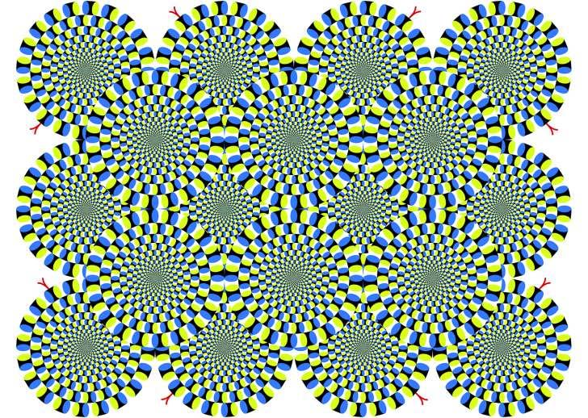

2. Przyjrzyjcie się centralnej części czarno-białej kratki, a wzór sam zacznie się “naprawiać”. Tak jakby. W rzeczywistości ograniczone widzenie obwodowe prowokuje mózg do ulepszenia ilustracji. Kratki niby stają się symetryczne, ale to tylko iluzja.
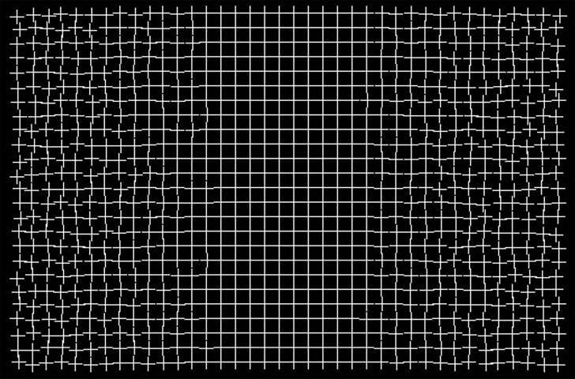
3. Obrazek spawia wrażenie jak by był w ciągłym ruchu. Kręcą się raz w prawo raz w lewo.
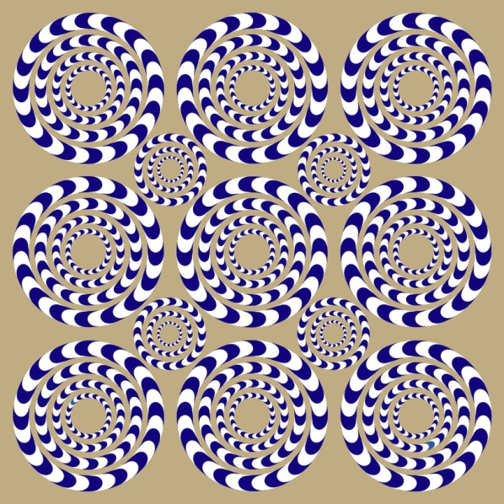

4. Wrażenie rozchodzących i rozszerzających się płomyków
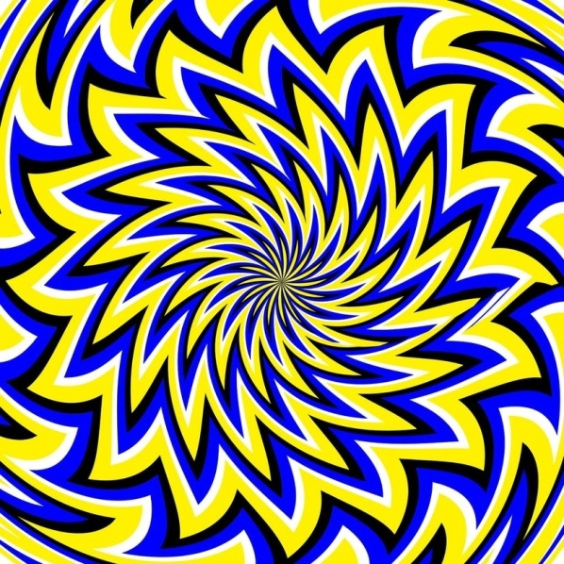

5. Po około trzydziestu sekundach ciągłego wpatrywania się w obrazek, zaczyna on stopniowo znikać.

6. Wrażenie poruszających się kół ku środkowi.
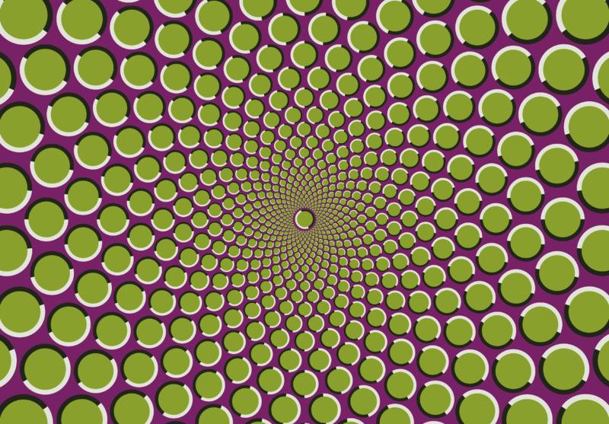

7. Patrząc na czarną kropkę koło w środku porusza się w lewo, a zewnętrzne w prawą.

8. Figura u dołu obrazka wydaje się być dłuższa, mimo że obie faktycznie są identycznych wymiarów. Przesunięcie górnej figury nieco w prawo sprawi, że złudzenie zniknie i rozmiary obu figur będą postrzegane prawidłowo.

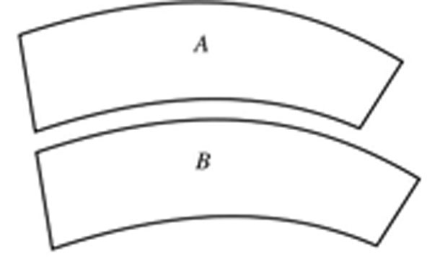

9. Szachownica Adelsona. Chociaż pole A wydaje się być znacznie ciemniejsze, niż pole B, w rzeczywistości są one identycznego koloru! Trudne do uwierzenia, ale łatwe do zweryfikowania – wystarczy połączyć oba pola kreską tego samego koloru i złudzenie od razu znika. NA DOLE JEST POKAZANE

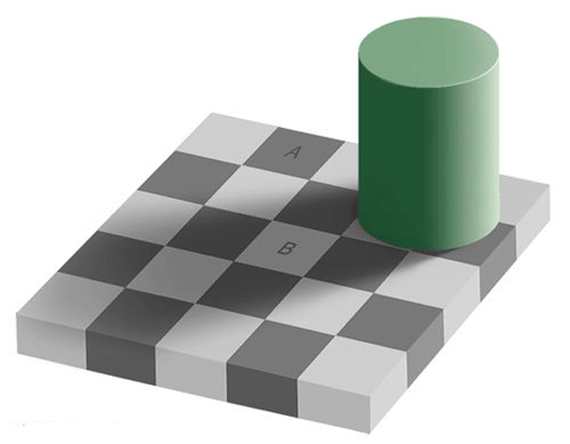

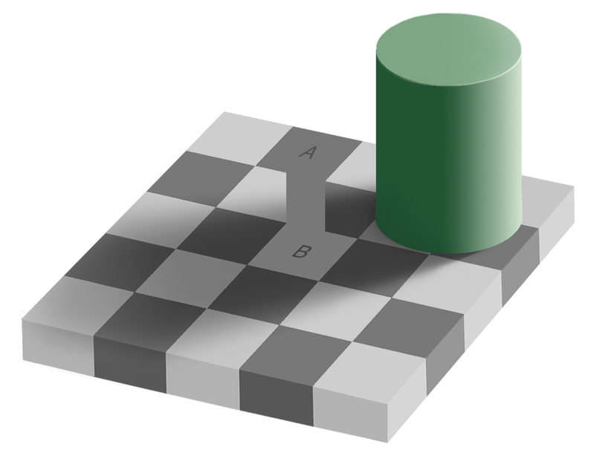

10. Złudzenie ściany kawiarnii. To zjawisko iluzji optycznej zaobserowano na ścianie pewnej brytyjskiej kawiarni, pokrytej białymi i czarnymi płytkami stąd jego nazwa. Chociaż wszystkie szare linie wydają się ukośne, w rzeczywistości są do siebie równoległe.

11. Falujące liście. Obrazek jest nieruchomy, ale ulegamy wrażeniu, że liście falują. Iluzja ta została wykorzystana na okładce albumu znanego zespołu Animal Collective.

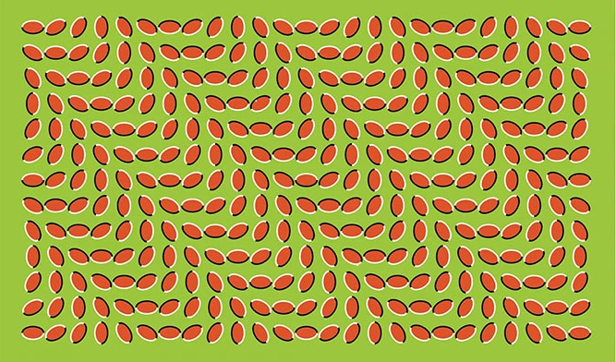

12. Patrząc na całą siatkę, na przecięciach się białych linii widać szare plamki. Gdy jednak spojrzy się bezpośredno na to miejsce, plamki znikają.
13. Biały sześcian. Gdy skupimy wzrok na obrazku, zobaczymy na nim biały sześcian. Mózg znów próbuje bowiem interpretować rzeczy, które widzimy tak, by przypominały znane nam już obiekty.

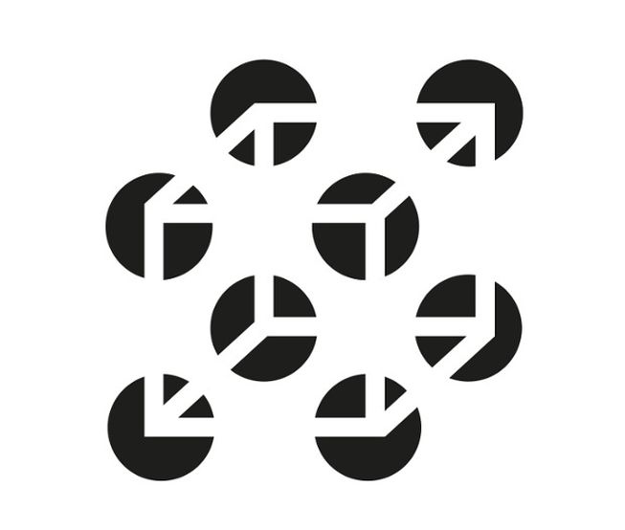

14. Schody Penrose'a. Iluzja stworzona przez holenderskiego grafika Mauritsa Eschera. Za sprawą sprytnego zakłócenia perspektywy schody sprawiają wrażenie, jakby pięły się bez końca.
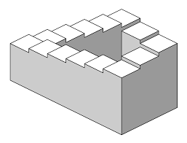

15. Stoły Sheparda. Blaty stołów znajdują się pod różnymi kątami, ale mają identyczne kształty i wymiary. Za sprawą nóg stołów interpretujemy je jednak jako trójwymiarowe obiekty przedstawione w określonej perspektywie i wydaje nam się, że bardzo się od siebie różnią.

